**《新入职教师的角色适应及关键能力培养》结题报告**

课题负责人:马 晶

课题组成员：潘汉春、张红霞、陈倩、付靖宜

**一、课题研究的意义和目的**

研究目的：一方面在教学理论及实践方面给予新入职教师指导，帮助新教师顺利度过求生期，快速实现由学生到教师的角色转换，使自身的教育教学适应新课程改革及学校的教学特色，教学成果能使学生及家长满意，同时寻求培养新教师的4C+ICT的关键能力的方法，使其具备关键能力，才能够将对学生关键能力的培养融入教育教学过程。另一方面，对新入职教师的研究也能为校方提供入职培训的参考。

研究意义：通过对新入职教师在教育及教学方面遇到的问题及解决方案进行分析与总结，为新教师尽快提高教学能力、实现角色转换提供科学、可行的策略，促进新教师对其入职经历的深刻认识，培养终身学习的意识和反思教学的能力，既为他们的顺利入职提供建议和参照，并为其未来将经历的教师在职培训打好基础。同时为学校的新教师入职培训构建了理论及实例参考，在管理、评价制度和课程资源建设方面提供指导。

**二、现状分析、拟解决的关键问题**

新教师满怀热情，精神抖擞地投入教育教学第一线，为教师队伍增添了新的血液和活力，但由于对学校情况不完全的了解，对学生和教材的陌生，使新教师在教育理想和现实之间表现出的是对自己教学能力的怀疑和对未来的困惑。一方面，面对高考改革的趋势，教师不但要承受高考的压力，还必须迅速适应新课程，贯彻素质教育的精神。另一方面，高中生处于身体和心理渐趋成熟的阶段，如何对其正确引导，帮助其确立正确的世界观、人生观以及对今后人生发展做出科学的规划，将关乎学生一生的发展，而教师对学生身心和学习的影响不言而喻，新老师必须在短时间内实现由学生向老师的角色转换，才能对学生产生积极影响。再者，培养学生的关键能力将是我校未来素质教育道路上的重中之重，那么新教师自身是否具备关键能力，在教育教学过程中是否能够融入关键能力的培养就显得尤其紧迫。最后，因此，如何让新入职教师快速融入教学坏境，实现角色转换，尽快跟上教学节奏，把握教育管理的准则，并具备4C+ICT的关键能力是新入职教师及校方共同面对的亟待解决的问题。

**三、课题的同类研究调查与已有的研究基础**

课题的同类研究主要分为两方面，一方面是集中在新教师入职教育的主题上；另一方面则是关于新教师的角色转换。而对新教师关键能力的培养，由于是新提出的概念，暂时还没有相关的研究。

在新教师入职教育方面国内外都有一些相关的研究。总的看来，国内外的入职教育的模式分类在方向上大致相同，都包括如下几种：大范围集中培训、校本分散培训和导师带教模式。但是具体实施起来，内容、形式和评价标准、监督激励的机制和国外相比还是有很大不同。我国对于入职教育的研究存在起步晚，对现状研究不足的情况。

在新教师的角色适应方面可从三个角度理解。第一是新教师的身份转换与确立，新教师入职前后将经历从受教育者向教育者的身份转换，而这两种角色所内涵的社会期望、行为规范是迥然不同的。它不仅需要外在形象的改变，更主要地是内在心理及行为的变化与适应。第二是新教师的专业发展。教师是一个专业性很强的职业，新教师从事教师职业的时间较短，职前教育和培训所接受的专业知识和技能训练此时尚处于试用印证阶段，在教学中存在较多的低效甚至是无效行为以及无关行为，不能根据教学情境的变化调控自身，采用适当的措施使教学顺利进行。成熟教师所表现出来的高度的教学自信心、艺术的教学策略与技巧、灵活的应变与监控能力正是新教师专业发展的方向与目标。第三是新教师的职业发展，教师的职业发展从职前培训到退出举止也的连续性过程中，大多遵循成长-探索-建立-维持-衰退的阶段模式。新教师一般至少需要三年时间才能进入到其它阶段，而其入职阶段为一生的职业发展奠定基础及预定方向。

**四、课题研究的主要内容和整体架构设计**

1. 新教师入职初期在学科教学方面遇到的问题及对策。

（1）课堂教学；（2）课后辅导；（3）测试评估

2. 新教师入职初期在做班主任方面遇到的问题及对策。

（1）管理学生； （2）沟通家长； （3）合作搭班教师

3. 新教师入职初期在适应学校管理及团队合作方面遇到的问题及对策。

（1）在职培训；（2）会议讨论；（3）集体活动

4. 新入职教师4C+ICT关键能力的培养及传授

（1）新教师对关键能力的认识；（2）自身关键能力养成；（3）培养学生关键能力

**五、课题研究的切入点与研究方法**

本课题以新教师的角色转换和关键能力为切入点，分别从学科教学，班主任工作和学校管理三个方面对新教师的培养和成长进行研究。

研究方法包括:

1. 行动研究法：制定个性的研究方案，通过新教师的实践情况进行分析，再研究调整重新进行实践。并将经验总结、记录，形成有价值的文字。

2. 经验总结法：根据教育实践所提供的事实，分析概括教育现象，挖掘现有的经验材料，并使之上升到教育理论的高度，以便更好地知道新的教育实践活动。

3. 案例研究法： 关注日常的教学管理工作，通过具体案例的分析，寻找规律或产生问题的根源，进而寻求解决问题或改进工作的方法。

4. 调查研究法：访谈其他新入职教师，了解他们共同的困惑与问题，进行分析研究；访谈师徒带教的导师们，从另一角度了解新教师存在的问题，进行分析得出结论。

**六、课题研究具体实施计划**

第一阶段：准备阶段

（1）建立课题研究组，明确分工；

（2）制定研究实施方案；

（3）运用经验总结法及案例研究法对组内三位新教师入职一年半以来的经验及案例进行分析总结，上升到理论高度。

第二阶段：研究阶段

（1）制定具体可行的研究计划，并按计划开始实施；

（2）根据课题实施方案和人员分工，运用调查研究法，对新入职教师和带教的导师前辈进行访谈。

（3）运用行动研究法，根据本人及其它两位新教师组员不断更新的教学实践和与各位指导教师的讨论学习，在行动中研究，在研究中行动，不断完善研究方案，这过程中师生既是研究对象，也是研究的主体。

第三阶段： 结题阶段

（1）新教师入职后所带的第一届学生完成高考，研究实践过程完成，全面收集整理与课题有关的资料；

（2）对课题进行系统全面的总结，撰写研究论文、案例探讨及示范手册，申请结题。

**七、课题研究的可行性分析**

1. 课题组内有三位应届毕业的新教师，已入职一年半的时间，课题负责人则负责两个平行班的英语教学，且被任命为副班主任。三位新教师在过去一年的教学实践中掌握了教育教学第一手的经验与资料，深刻体会新教师在刚入职时有所遇到的种种问题，各自也尝试了多种解决方法，都取得了一定的成绩。在与各自的导师不断沟通与学习的过程中，双方对新教师的培养也有了一定的认识。

2. 参与本课题研究的还有有两位经验丰富的老教师，他们在学科教学和班主任管理方面都曾对新教师及实习师范生进行指导。潘汉春老师为年级副主任，也是课题负责人所任副班主任班级的班主任，拥有丰富的管理经验；张红霞老师是“师徒带教”模式下的学科教学导师，她拥有丰富的英语教学经验，对高考及新课程有深刻的认识，并任理科实验班班主任。三位经验丰富的前辈的指导为新教师的快速成长提供的强大的后盾及理论支持。

3. 我校对关键能力的大讨论也有益于本课题的研究，使新教师不断的强化关键能力的概念，同时从大讨论中了解有经验的前辈教师是如何将理论付诸于实践，从而更好的指导新教师的成长。

4. 作为华中师范大学毕业的研究生，本课题得到了外国语学院各位培养师范生的专家的支持和指导。本课题将新入职教师的培养与师范生培养接轨，使研究上升到一个新的高度。

**八、主要成果**

1. 结题报告

2. 论文《新入职教师的角色适应及关键能力培养》请参看附件。

3. 新教师探索课堂教学，积极参与了各种公开课及研讨课，取得了一定成绩。

马晶老师2015年11月在武汉市高三复习研讨会上主讲了《高考阅读新题型——七选五的解题方法》的公开课，课后还做了关于新题型的研究报告，吸引了全市各区英语教研员和全体高三英语教师近300余人参与讨论。她对新题型的探索和复习课的创新得到了在场老师们的一致好评。

付靖宜老师2015年6月在黄梅五中级部支教，主讲了课题为《回归分析的基本思想及其初步应用》的公开课，课堂生动有趣，充分调动学生的积极性，深入浅出的把知识点传授给学生，获得了学生们的欢迎和老师们的肯定。

陈倩老师2015年5月在高二（21）班讲一听十，讲授了《孟德尔的杂交试验二》，影子校长计划中的老师也聆听了本节课。本课堂设计了一系列的开放性的问题，让学生以小组讨论的形式来探讨问题，然后每个小组派代表发言，让别的小组的学生对他的回答进行点评，这样不仅可以培养学生的团结合作能力和口头表达能力，还训练了学生的批判性思维。

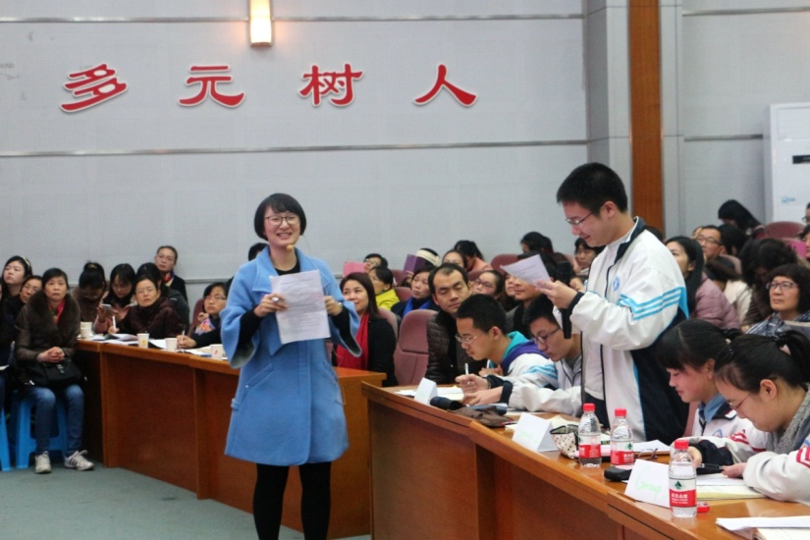

马晶老师在课堂上调动学生抢答问题

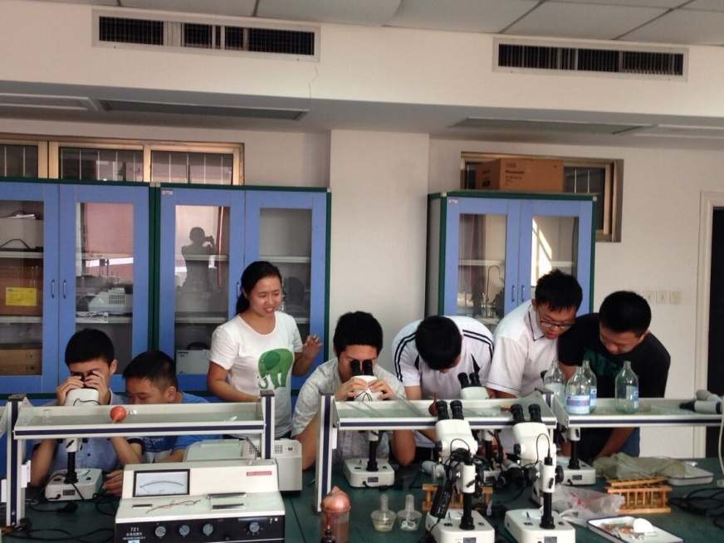

陈倩老师在实验课上指导学生

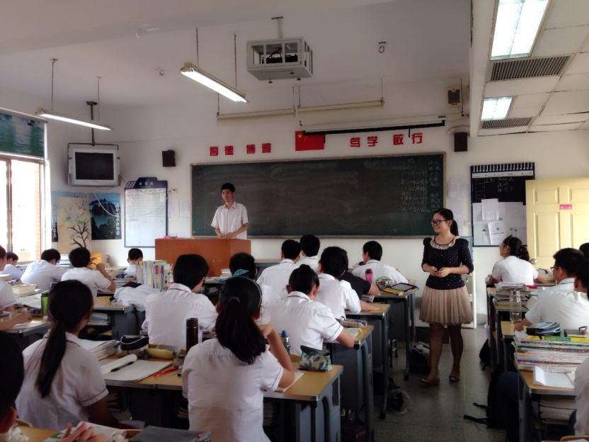

付靖宜老师组织学生自主学习讨论

4. 新教师所获得的荣誉成果展示

马晶老师在2013-2014以及2014-2015两个学年连续被评为优秀辅导教师；于2015年6月在浠水县洗马高中参与支教活动；在武昌区举办的微课制作评比中荣获二等奖。

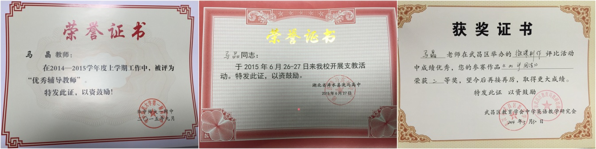

陈倩老师在2014-2015学年被评为优秀辅导教师；在2014年全国中学生生物学联赛中获得优秀辅导教师二等奖，在2015年又获得优秀辅导教师一等奖；2015年6月在黄梅五中参与支教活动；2013-2014年获得研究性学习优秀指导教师。

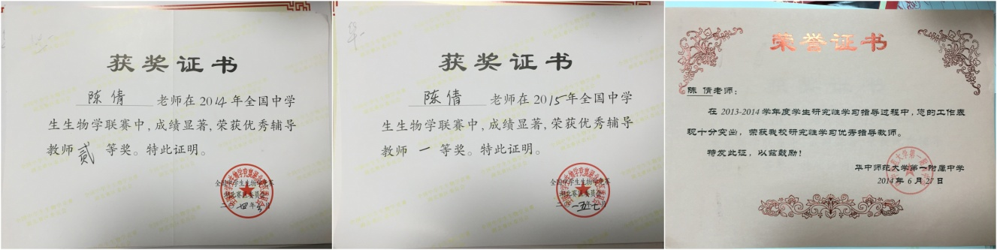

付靖宜老师在2014-2015年度被评为优秀辅导教师；2015年7月获得武昌区教育局研究课认定证书；在2015高中数学联赛中获得优秀辅导教师。

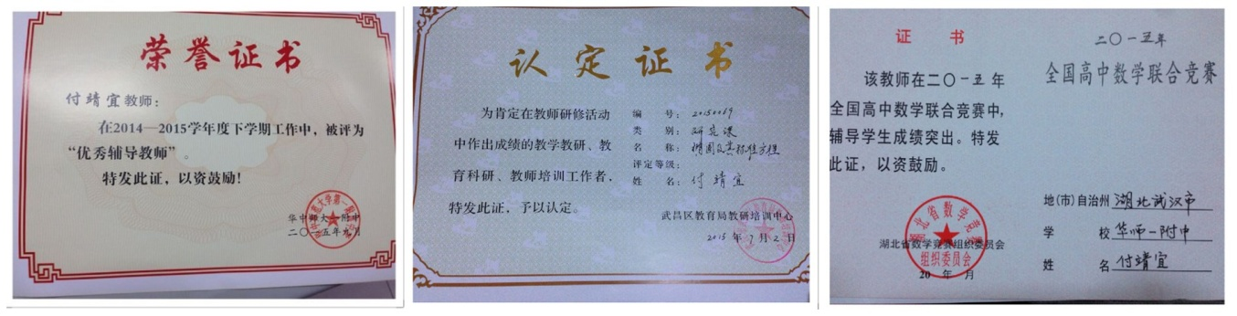

5. 新教师在学术论文和书籍编纂方面的成果

马晶老师2015年参与编写由湖北教育出版社出版的《高考英语组合训练——阅读七选五+短文填词+短文改错》以及由长江少年儿童出版社出版的《状元桥——高考一轮总复习》

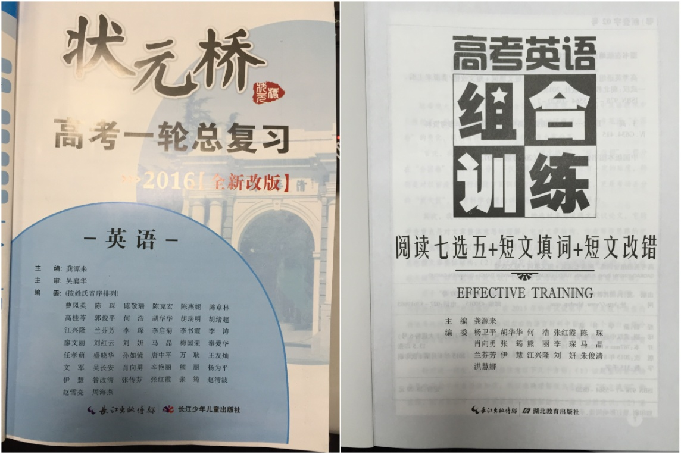

陈倩老师在《高中生学习——学法指导》的两期杂志中分别发表《辨析基因频率及基因型频率》以及《剖析归类 巧学神经调节》两篇论文。

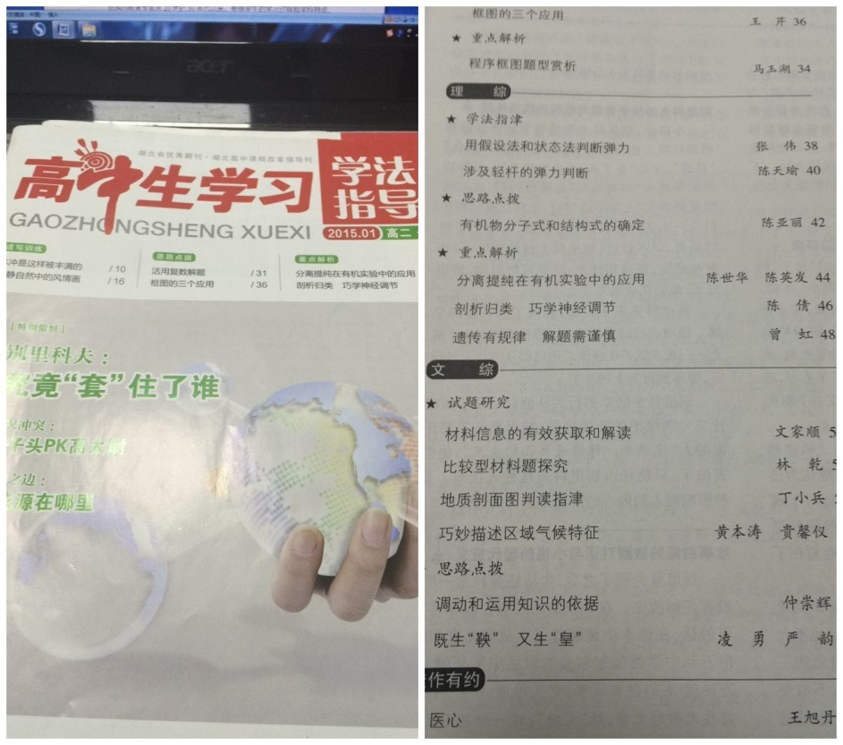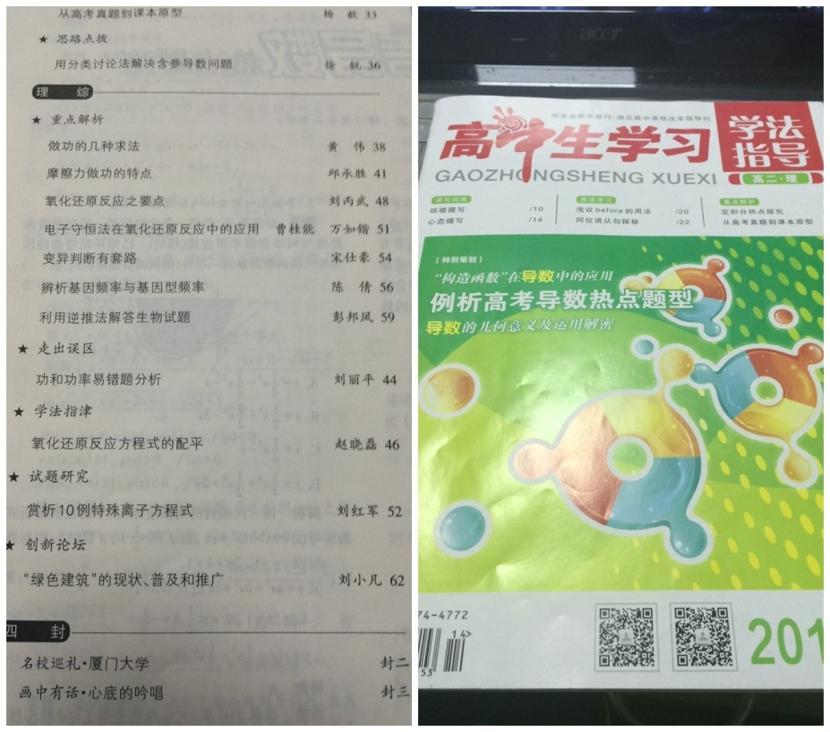

6. 新教师在团队合作中取得的成果

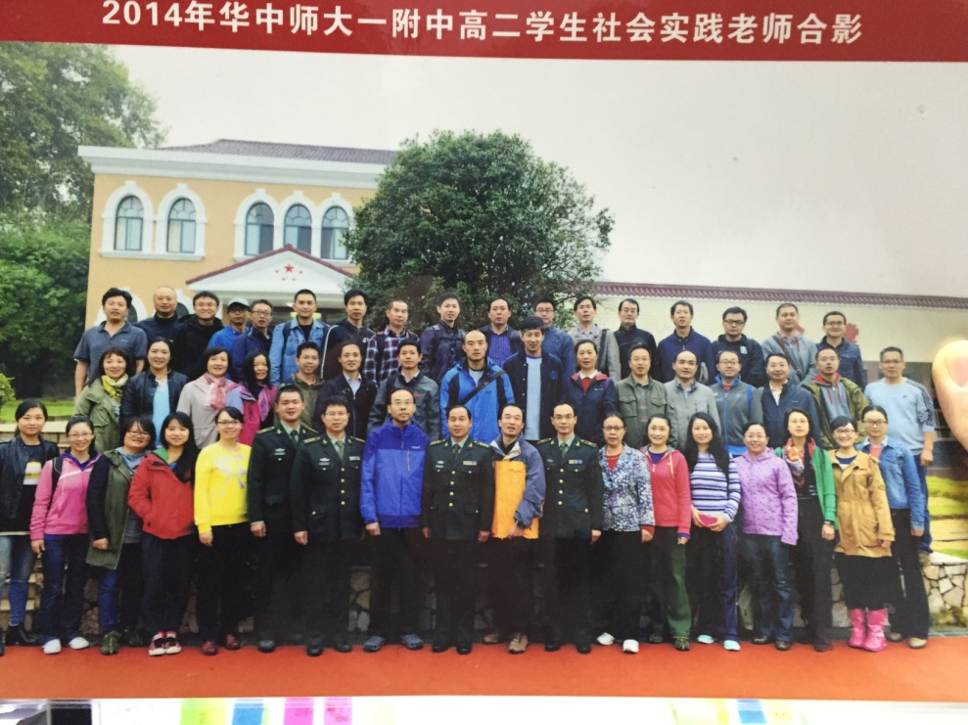

积极参加社会实践活动，跟学生一起体验生活

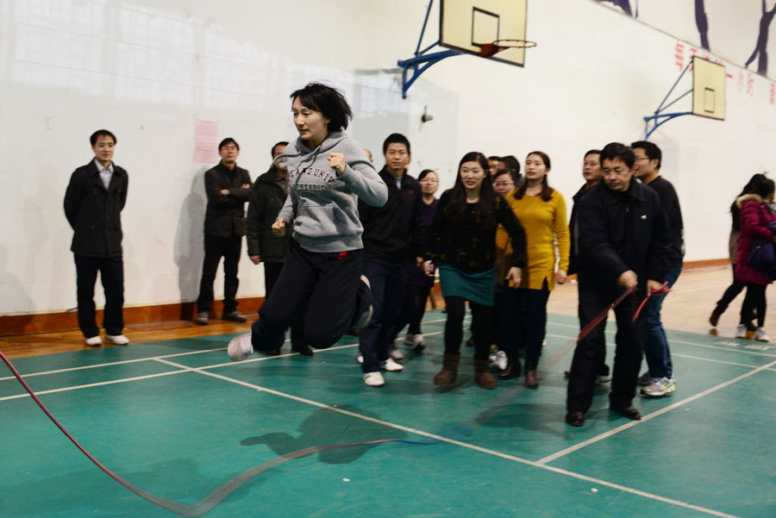

积极参加集体活动，培养集体荣誉感

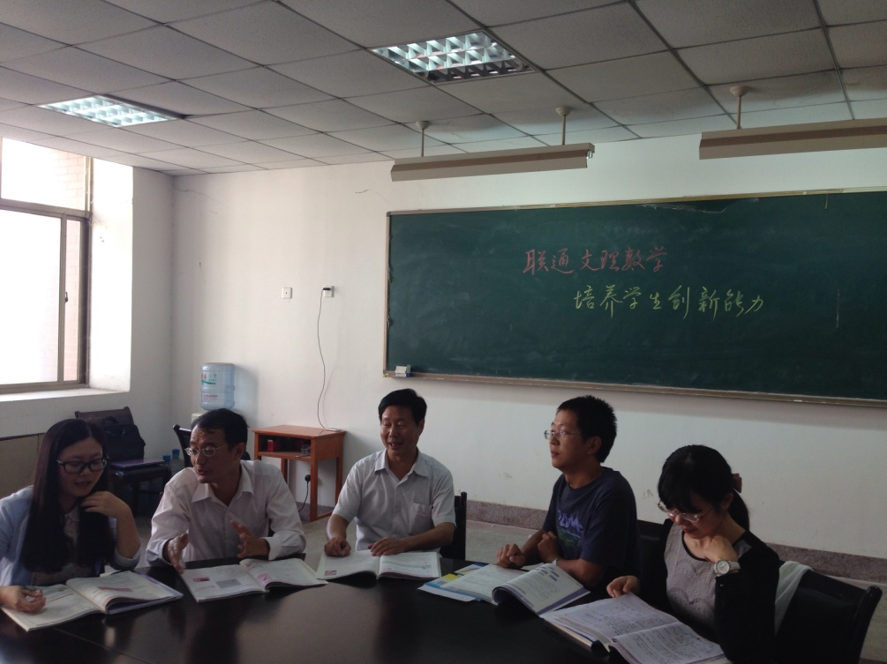

积极参与教学研讨，跟有经验的老教师交流学习